**Fallos implementación con respecto a WAI-ARIA**

Entre los fallos de implementación con respecto a las normas WAI-ARIA, comenzamos con la ausencia de texto alternativo en las imágenes:

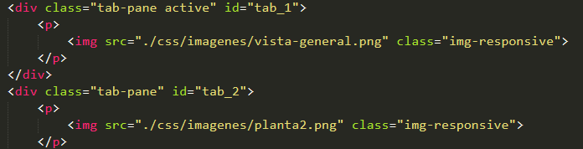

Esto lo solucionamos rápidamente añadiendo los alt (texto alternativo, en caso de que no se pudiesen mostrar las imágenes) correspondientes a cada una de las imágenes:

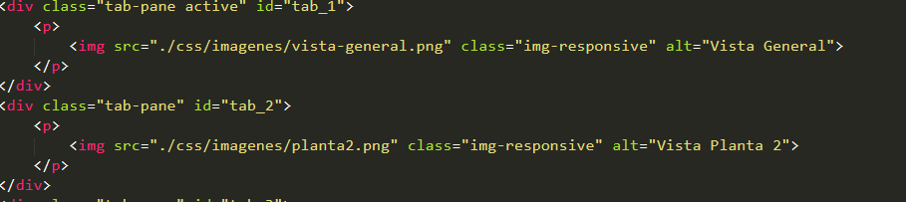

Otro de los problemas era el control de foco con el teclado, que solucionamos usando tabindex para así poder controlar cual puede ser foco y el orden que sigue el mismo:

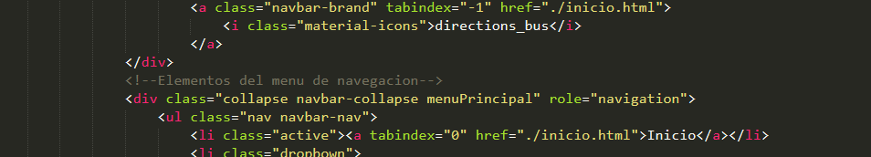

También hemos añadido roles a lo diferentes elementos siguiendo las normas aria. Para ello asignamos los roles de “Button” a los dos elementos de la pagina principal que actual como tal. También para esta y otras páginas, pusimos el rol de “contentinfo” para la parte final de las mismas:

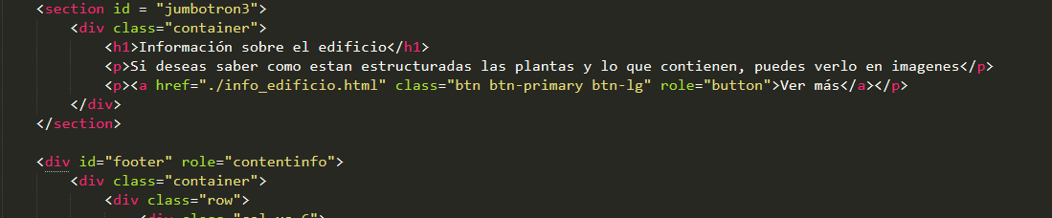

Otro de los roles que hemos añadido es el de “tabpanel” para los diferentes paneles de navegación que tenemos en las pagina de **como_llegar**, **info_edificio,** las de **entradas/salidas** y el rol “menú” para los menus:

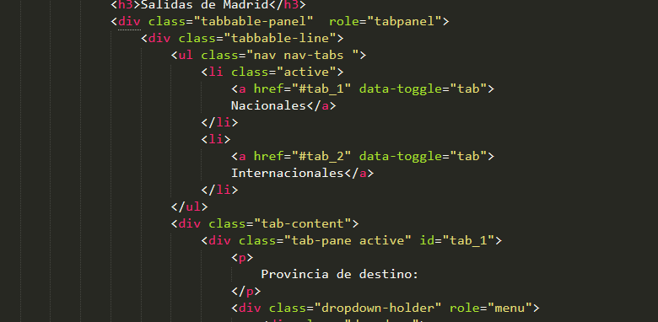

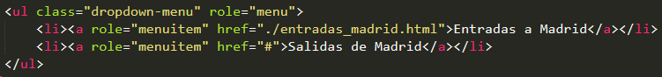

A las imágenes les pusimos el rol de “img”, ya que son imágenes estáticas:



Por último también añadimos atributos widget para los campos de **contacto**:



Y para el menú desplegable:

